01.08.2020 г. ФГБУ «ФЦРОХ»
КРАТКИЕ МЕТОДИЧЕСКИЕ РЕКОМЕНДАЦИИ ПО ФОТОРЕГИСТРАЦИИ
ДОБЫТОЙ ПЕРНАТОЙ ДИЧИ
Метод фоторегистрации стал инновацией, успешно заменившей сбор крыльев добытых уток (и хвостов добытых гусей) для определения их видового состава и соотношения в общей массе добычи. Определение птиц по цифровым фотографиям имеет существенные преимущества по сравнению с определением по крыльям или хвостам. Во-первых, фотоснимки позволяют осматривать не только крыло (хвост), но и другие важные для диагностики части птицы - голову, ноги и др. Во-вторых, сбор, пересылка (передача) и хранение фотографий - значительно более простые операции, чем аналогичные действия с отделенными крыльями или хвостами. Универсальность метода позволяет применять его ко всем видам пернатой дичи.
Ниже приведены рекомендации, следование которым гарантирует успешный сбор фотографий птиц, добытых в период охоты.
- Проведение работы
- До начала охоты необходимо проинформировать всех охотников о предстоящей фоторегистрации. Для этого при оформлении разрешения на добычу охотничьих ресурсов охотник уведомляется о том, что его добыча может быть сфотографирована в научных целях. Также охотнику предлагается самостоятельно фотографировать свою добычу и направлять файлы по цифровым каналам в уполномоченный орган.
- Фотографирование добычи осуществляется регулярно на протяжении всего периода охоты.
- Фотографирование проводится при инспектировании охотничьих угодий или на месте доставки, хранения и обработки тушек птиц (охотничий лагерь, охотничья база).
- Для фотографирования добычи используется любое устройство оснащенное цифровой фотокамерой. На устройстве обязательно должны быть настроены актуальные дата и время.
1

II. Выполнение фотографирования
- Перед фотографированием выполняется раскладка добычи. В зависимости от вида птицы раскладываются следующим образом:
- Гуси и казарки - на брюхо, головой к фотографирующему;
- Утки - на бок, головой от фотографирующего, одно крыло расправлено так, чтобы были видны второстепенные маховые перья (зеркальце), по возможности должны быть хорошо видны голова, шея и ноги;
- Лысуха, кулики, голуби, горлицы и другие добытые птицы - на бок параллельно друг другу, должны быть хорошо видны голова, клюв, шея и ноги.
- Фотографирование проводится до того, как тушки подвергнутся обработке (ощипывание, разделка). В случаях, когда имела место обработка тушек, фотографируются неповрежденные или слабо измененные части тел птиц, например, оставленные на тушках неощипанные крылья и головы, или уже отделенные от тела крылья и головы.
- Фотосъемка осуществляется только сверху, из положения «стоя».
- Большую добычу (более 10 птиц) лучше разделить на несколько частей и фотографировать группами, при этом группировать птиц необходимо на основании внешнего сходства.
- Недопустимо раскладывать птиц вплотную друг к другу, а также дублировать одну и ту же добычу на фотографиях в различных комбинациях.
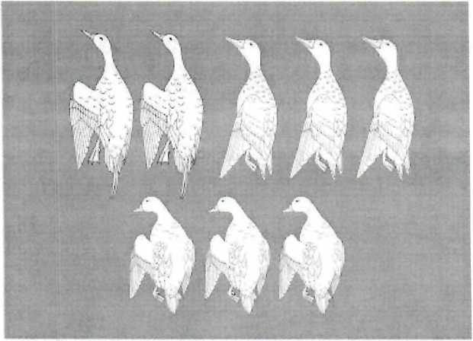
Рис. Пример раскладки добычи для фотографирования
2

III. Хранение и передача файлов фотографий
- Для упорядоченного хранения фотографий необходимо сформировать фотокаталог на основе файловой системы MS Windows по принципу: папка «Субъект РФ»» - папка «Административный район».
- Файлы фотографий недопустимо подвергать какой-либо программной обработке, а также переименовывать. В случае совпадения имен файлов фотографий одному из файлов приписывается порядковый номер, заключенный в скобки, например, «IMG_0098 (2)».
- При необходимости написания комментария к фотографии создается текстовый документ с названием идентичным имени файла комментируемой фотографии.
- Редактированными считаются фотографии содержащие на изображении надписи и графические эффекты, не относящиеся к аппаратной части камеры (например, указано место охоты).
- Во избежание потери фотографий (отказ фотоаппаратуры или компьютера) производится резервное копирование файлов любым доступным способом.
- Фотокаталог в виде архива высылается электронной почтой на адрес geese-ducks@yandex.ru. Из-за большого размера вложений передача файлов допускается с использованием файловых хостингов (файлообменников) либо на компактдиске.
3

